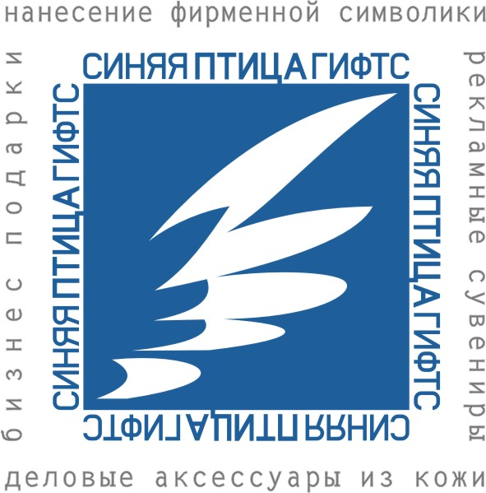
Вер.2.3 от 12.02.13

Технические требования и рекомендации
к предоставляемым электронным оригинал-макетам.

А) Электронные оригинал-макеты принимаются только в следующих форматах издательских программ:
- Adobe Illustrator до версии CS2 (Без прозрачностей и масок)
- Corel Draw до версии 13 (Без прозрачностей и масок)
Логотипы и текста должны быть в виде контурных объектов.
- Все остальные виды предоставленных материалов могут потребовать доработки силами нашей компании, что может повлиять на стоимость услуг и сроки исполнения заказа.

Б) Красочность.
Все использованные цвета должны быть указаны в соответствии с веером фирмы Pantone Solid Guide

В) Требования к бумажным макетам:
- Распечатка нанесения должна быть сделана в масштабе 100%
- На распечатке необходимо указать имена всех использованных красок указав стрелками элементы которыми они печатаются
- Все элементы распечатки должны быть четкими, а текста должны быть читаемы
- Обязательным условием является подверждение правильности распечатки в виде подписи заказчика,ФИО, слова «Утверждаю», даты и печати предприятия.

Г) Технологические особенности различных типов нанесения
1) Тампопечать:
- Максимальный размер: однокрасочного изображения – окружность 50х40мм в диаметре (на плоскую поверхность); многокрасочного изображения – окружность диаметром 50х40 мм (на плоскую поверхность);
- Максимальный размер нанесения на цилиндрическую поверхность равен: длина – 60мм; высота равна – наименьший диаметр изделия, умноженный на коэффициент 0,7;
- Максимальный размер нанесения на стаканы и кружки, высота – 50 мм; ширина равна – наименьший диаметр изделия, умноженный на коэффициент 0,4;
- Минимальная толщина штриха или пробеленного элемента 0,15 мм;
- При многокрасочной печати возможность заложения треппинга – 0,1 мм;
- Недопустимо размещение изображения в непосредственной близости с выступающими частями изделия (клип, кнопка и т.п.), расстояние зависит от изделия и может быть рекомендовано технологом или дизайнером.
- Для фростированных, прозрачных и металлизированных изделий учитывать необходимость подложки или двойного оттиска.

2) Тиснение:
- Максимальный размер одного оттиска – 210х145мм при тиснении блинтом, 80х50мм при тиснении фольгой (на плоскую поверхность);
- Максимальный размер изделия – высота 60мм, длина, ширина 300х400мм;
- Минимальная толщина штриха или пробеленного элемента 0,4 мм при тиснении блинтом; 0,6 мм при тиснении фольгой;
- Недопустимо размещение изображения в непосредственной близости с выступающими частями и краями изделия, расстояние зависит от изделия, но не менее 15мм.
Условия изготовления клише:
1) Клише изготавливаются методом травления или механической обработки металлов магний/латунь на усмотрение компании исполнителя.
2) Площадь клише высчитывается по формуле ((Длина логотипа+допуски)*(Ширина логотипа+допуски), где технологические допуски=(3-7) мм)

3) Шелкография:
- Максимальный размер одного нанесения:
– на текстиль - футболки, толстовки и прочие плоские тканые поверхности 360х390мм;
- на текстиль – бейсболки 70х47мм;
- на плоские поверхности (бумага, пакеты, пластик и т.д.) 380х450мм;
- Минимальная толщина штриха или пробеленного элемента 0,3мм;
- При многокрасочной печати возможность заложения треппинга – 0,4 мм;
- Недопустимо размещение изображения в непосредственной близости с выступающими частями изделия (молния, карман, застежка и т.п.), расстояние зависит от изделия.
- Для бейсболок учитывать:
- Необходимость подложки в цвет изделия, если элементы изображения менее 1 мм
- Печать серебра и золота осуществляется краской с крупным пигментом(элементы изображения не менее 0,7 мм)
- Для футболок учитывать:
- Необходимость подложки на цветных тканях в т.ч. для белой краски.
- Печать серебра и золота осуществляется краской с крупным пигментом(элементы изображения не менее 0,7 мм)
- При печати на изделиях из нейлона:
- Прямая печать возможна не более чем в 2 цвета
- Более двух цветов печатается пластизольным шелкотрафаретным трансфером
- На изделия из нейлона крупного плетения(сумки, рюкзаки) необходимо учитывать подложку в цвет изделия с запасом вокруг элементов изображения не менее 2 мм.

4) Гравировка:
- Максимальный размер одного нанесения:
– на металлические изделия 50х50мм (на плоскую поверхность);
– на неметаллические изделия и шильды-пленку 590х290мм (на плоскую поверхность)
- Максимальный размер нанесения на цилиндрическую поверхность равен:
- для металлических изделий малого диаметра (ручки, зажигалки) - длина – 60мм, высота равна – наименьший диаметр изделия, умноженный на коэффициент 0,5;
- для металлических изделий большого диаметра (кружки, термосы) - высота – 60мм, длина равна – наименьший диаметр изделия, умноженный на коэффициент 0,3;
- для неметаллических изделий малого диаметра (ручки, зажигалки) - длина – 500мм, высота равна – наименьший диаметр изделия, умноженный на коэффициент 0,4;
- для неметаллических изделий большого диаметра (стаканы, фужеры) - высота – зависит от изделия (но не более высоты, укладывающейся в перепад между разными диаметрами конической поверхности 3мм), длина равна – диаметр изделия.
- Минимальная толщина штриха или пробеленного элемента 0,1мм;
- Не допустимо размещение изображения в непосредственной близости с выступающими частями изделия (доп. аксессуары и т.п.), данное расстояние ограничено высотой выступающей части изделия:
- для металлических изделий 150мм;
- для неметаллических изделий 4мм.

5) Круговая шелкография:
- Минимальная толщина штриха или пробеленного элемента 0,2 мм;
- При печати более одного цвета необходимо заранее предоставить макет.

6)Флексопечать:
- Толщина линии не менее 1,8 мм, пробельного элемента 0,8 мм.
- Макет должен быть подготовлен без обводок и все кривые должны быть «объединены»;
- Тиражи более 100 шт. рассчитываются индивидуально;
- Красочность более 1-ого цвета рассчитываются индивидуально;
- Цветность по Pantone не указывается, только готовые цвета: белый, черный, золото, серебро, синий, красный, желтый, зеленый флюор, розовый флюор, желтый флюор.

